GUÍA UNIDAD 1
¿Qué nos hace reír?
Guía n° 1 Lenguaje y Comunicación

Nombre: |  | Curso: | 5°: _________ | Fecha
INSTRUCCIONES:
Ítem número I: Se realiza la explicación del contenido, los cuales son las características físicas y psicológicas de un personaje
Ítem número II: Se adjuntan ejemplo y link de internet para repasar el contenido
Ítem número III: Consiste en practicar lo aprendido.

PLAZO ESTIMADO DE ENTREGA: LUNES 30 DE MARZO

Objetivos:
Conocer e identificar características físicas y psicológicamente.
Contenidos:
Características físicas y psicológicas

ITEM I:
LAS CARACTERÍSTICAS FÍSICAS Y SICOLÓGICAS DE LOS PERSONAJES

Los personajes son seres ficticios que participan en una narración, estos realizan las acciones del relato o son quienes reciben sus efectos. Cuando la narración avanza se obtiene información de ellos a partir de las acciones que realizan, lo que dicen o piensan y lo que otros (incluyendo el narrador) opinan acerca de ellos.

Las características de los personajes pueden aparecer tanto explícita (cuando se expresa directamente en el texto) como implícitas (cuando debemos relacionar los datos entregados sobre un personaje) en el relato, es relevante considerar las acciones que realizan, ya que nos pueden orientar para saber su personalidad. Generalmente se usan adjetivos calificativos para informar sobre las características.

Otra información que te dará pistas para reconocer las características de los personajes es fijarse en las imágenes o fotografías, si es que estas acompañan al texto.

CARACTERÍSTICAS DE LOS PERSONAJES
FISICAS
PSICOLOGICAS
Corresponden a los rasgos físicos, como estatura, color de piel o de ojos, etcétera.
Por ejemplo: pelo negro, ojos café, musculoso, delgado, etc.

Corresponden al carácter o la personalidad, los gestos, las acciones o forma de ser del personaje.

Por ejemplo: enojado, alegre, “quería estar solo”, etc.

ITEM II: Link para que aprendas más sobre las características físicas y psicológicas.

https://www.youtube.com/watch?v=HnpT5ttxRqc

https://cvc.cervantes.es/ensenanza/actividades_ave/nivelI/actividad_18.htm

A continuación, te mostramos algunos consejos y vocabulario a utilizar para que puedas realizar una descripción.

- Para empezar la descripción: Debes realizar las siguientes preguntas
- ¿Quién es?, ¿Cómo se llama?
- ¿Cómo es por fuera? (rasgos físicos) ¿Cómo es su cuerpo?, ¿Cómo es su cara?, ¿Cómo es su forma de vestir?
- ¿Cómo es por dentro? (rasgos psicológicos, carácter, personalidad) ¿Qué le gusta hacer?

- Vocabulario

Adjetivos para describir personajes (aspectos físicos)

- Según el cuerpo: alto, atlético, bajo robusto, corpulento, ligero, esbelto, delgaducho, nervioso, débil, firme, fuerte, gordo, ágil, deportivo, joven, torpe, maduro, flaco, delgado, viejo, sano, trabajador, etc.
- Cabellos: sucios, brillantes, castaños, rizados, finos, sedosos, grasos, lisos, peinados, ondulados, negros, peinados, recogidos, rubios, desordenado, etc.
- Cara: amplia, ancha, cuadrada, dulce, dura, fina, rojiza, chupada, delgada, cachetona, jovial, redonda, seca, larga, inteligente, triste, serena, etc.
- Frente: amplia, arrugada, baja, estrecha, lisa, etc.
- Ojos: bajos, azulados, concentrados, despiertos, intensos, tiernos, tristes, cafés, negro, verdes, intensos, lagrimosos, redondos, grandes, etc.
- Nariz: chata, amplia, redonda, fina, larga, puntiaguda, recta, torcida, etc.
- Boca: fina, grande, dura, firme, pequeña, redonda, torcida, etc.
- Cuello: corto, fino, grueso, largo...
- Dientes: alineados, blancos, amarillentos, torcidos...
- Mejillas: rollizas, caídas, deshinchadas, hinchadas, redondas, rudas, suaves, blandas, rojas, chupadas.
- Labios: blanquecinos, estrechos, finos, grandes, herméticos, delgados, voluptuosos...
- Pestañas: espesas, largas, negras, claras, rizadas
- Cejas: arqueadas, espesas, gruesas, juntas, delgadas, separadas...
- Color: pálido, rosado, albino, moreno, pelirrojo, ceniza, amarillento, blanquecino, aceitoso, bronceado, tostado, aceitunado, oscuro...
- manos: blancas, rugosas, delicadas, finas, torpes, firmes, grandes, gruesas, rudas, jóvenes, sensible
- piernas: delgadas, gruesas, enclenques, flacas, fuertes, secas, rechonchas, robustas...
- forma de vestir: chillón, abandonado, discreto, elegante, pobre, sencillo, sofisticado...

Adjetivos para describir personajes aspectos psicológicos ¿Cómo es por dentro?

CARÁCTER: afable, alegre, antipático, atento, atrevido, serio, trabajador, atolondrado, educado, ingenioso, exigente, entusiasta, generoso, estúpido, extravagante, inexpresivo, listo, malhumorado, malicioso, mentiroso, gruñón, valiente, burlón, despierto, fantástico, fanfarrón, feliz, fiel, honrado, listo, presumido, desvergonzado, miedoso, prudente, bruto, calmado, confiado, cobarde, culto, grosero, bárbaro, soez, chiflado, sabiondo, salvaje, sensato, sereno, serio, simpático, sincero, sociable, solitario, soso, soñador, decidido, desordenado, divertido, dócil, iluso, insolente, inteligente, orgulloso, rebelde, risueño, llorón, triste, tímido, extrovertido…

ITEM III: Ahora te toca aplicar
- Lee el siguiente fragmento del libro El pequeño vampiro y realiza las actividades.
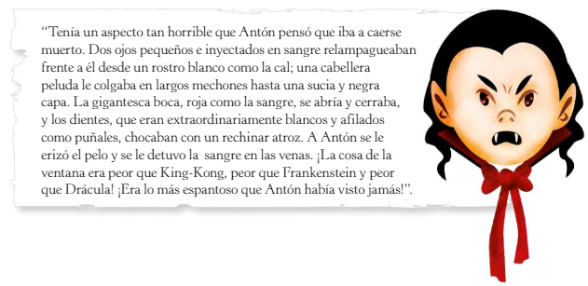

- Subraya las palabras que te indican las características físicas del personaje descrito.
- Haz la descripción psicológica de Antón con tus propias palabras.
PERSONAJE

- Lee el siguiente texto y realiza las actividades

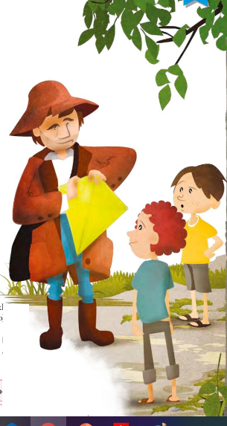
Rip Van Winkle

“En aquella misma villa y en una de esas mismas casas, vivió hace ya de esto mucho tiempo, un buen hombre, que se llamaba Rip Van Winkle. Debo hacer notar que era de buen natural, vecino bondadoso y esposo sumiso, pegado a las faldas de su mujer. A esta última circunstancia, a esta mansedumbre se debía su enorme popularidad, puestos estos hombres, que en casa están bajo el dominio de una monstruo, tienden en la calle a ser conciliadores y obsequiosos. Los chiquillos lanzaban exclamaciones de júbilo en cuanto se acercaba. Los ayudaba en sus juegos, fabricaba sus juguetes, les enseñaba a hacer cometas y canicas, y les contaba extensos relatos acerca de aparecidos, brujas e indios. En cualquier lugar de la villa que se encontrara, estaba rodeado de un grupo de ellos, colgados de sus faldones o de sus espaldas, y haciéndole mil diabluras con toda impunidad; ni un perro de la vecindad le ladraba”

A partir del texto leído y la imagen completa cada cuadro con la descripción física y psicológica del personaje
PSICOLOGICAS
FISICAS

- Describe física y psicológicamente a tu personaje favorito de una novela, historieta, entre otros, luego realiza un dibujo de este.

Nombre personaje: _________________________________________________________________
FISICAS

PSICOLOGICAS

- Descríbete a ti de manera física y psicológica.

FISICAS
PSICOLOGICAS

